2024年5月11日今日动态
今天是星期六，晴天。共有22位小朋友来园，请假3人，其中徐旻玥、郭静悠和孙思淼请事假。
周发展目标：
1.喜爱自己的小手，愿意用小手做一些力所能及的事情。
2.观察、分享手部基本特征，初步感知、了解手的特征及其作用。
一、户外活动
爱玩是孩子们的天性，丰富多彩的户外体育游戏活动是孩子们健康成长的源泉。针对幼儿好动好玩的年龄特点，每天坚持户外活动，是幼儿园的基本活动之一。今天我们的混班户外区域是皮球区。
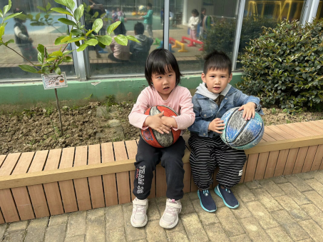  累了，我们休息一会儿。 | 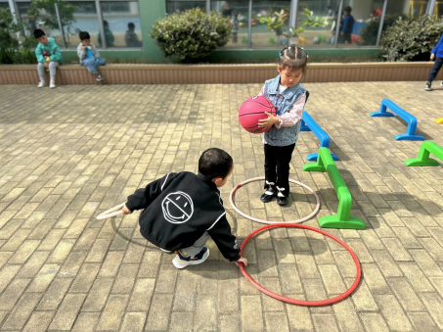  请稍等，我还在铺路。 | 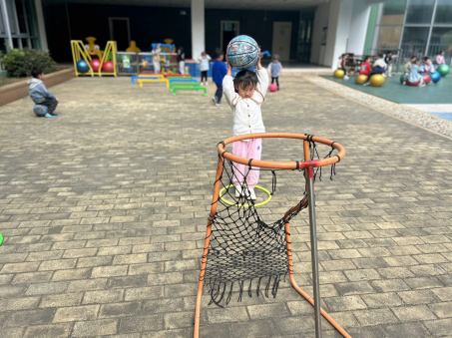  蓄力，朝着洞洞发射。
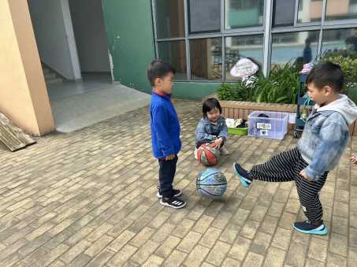  我们来踢球吧。 | 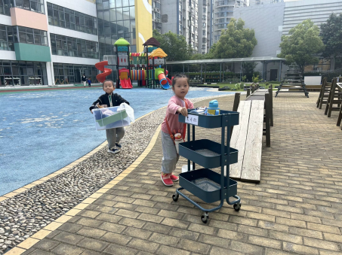  今天我们是小帮手。 | 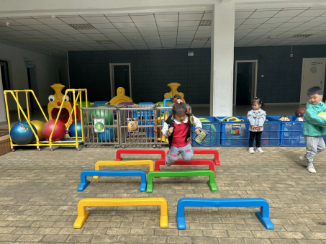  双脚起跳、双脚落下。
二、集体活动：数学《数一数，排一排》
这是一节有关数量排序的数学活动。它是让幼儿在自我探索的过程中发现数量，从而感知从少到多排序的特点，然后在操作的过程中进一步巩固。这对发展幼儿的观察力、比较能力和探索精神具有重要意义，也将一种有序做事的思维渗透到生活习惯中去。活动欲通过给小熊铺路的情境引导幼儿从少到多的有趣游戏，在游戏中感知数量。
表扬这些小朋友能通过手口一致的点数知道数量，知道能按照从少到多排序：丁秋铭、熊梓轩、程诺、官同羽、褚浩宸、夏一心、易筱曦、王婉苏、蔡娅宁。
表扬这些小朋友愿意主动参与数学，体验操作活动的乐趣：吴燚、金文哲、殷颂惜、顾晨怡、汪雪婷、张竹青。
希望这些小朋友能认真听，按照要求进行操作：张梓祎、梁佳硕、刘郑勋、张铭昊、顾羽汐、赵奕承、徐燃、
三、区域游戏
姓 名 | 区域 | 游戏内容 | 姓 名 | 区域 | 游戏内容
张梓祎 | 益智区 | 图形变变变 | 徐燃 | 建构区 | 飞机
丁秋铭 | 自然材料区 | 拼搭游戏 | 郭静悠 | 请假 | 请假
吴燚 | 建构区 | 小房子 | 夏一心 | 美工区 | 画画
梁佳硕 | 益智区 | 小汽车排排队 | 殷颂惜 | 美工区 | 彩泥制作蛋糕
金文哲 | 图书角 | 阅读绘本 | 顾羽汐 | 美工区 | 画画
刘郑勋 | 益智区 | 珠子游戏 | 顾晨怡 | 益智区 | 小汽车排排队
张铭昊 | 美工区 | 画画 | 易筱曦 | 科探区 | 斜坡与车
熊梓轩 | 益智区 | 小汽车排排队 | 王婉苏 | 自然材料区 | 拼搭游戏
程诺 | 自然材料区 | 拼搭游戏 | 徐旻玥 | 请假 | 请假
孙思淼 | 请假 | 请假 | 汪雪婷 | 美工区 | 彩泥制作蛋糕
官同羽 | 科探区 | 斜坡与车 | 张竹青 | 美工区 | 画画
褚浩宸 | 娃娃家 | 烧饭 | 蔡娅宁 | 美工区 | 画画
赵奕承 | 地面建构 | 房子
四、家园配合
1.最近感冒咳嗽恢复后来园的小朋友戴好口罩，再另备一个口罩更替。
2.天气逐渐炎热，请家长给小朋友来园前垫个吸汗巾，并带一个以便更换。
3.周一～周四，延时班放学时间：16:30，周五没有延时班，统一放学时间：15:30。

